Технологическая карта урока
Должность: учитель математики
Предмет: математика
Тема урока. Правило деления дробей.
Тип урока: урок открытия нового знания.
Формы организации взаимодействия на уроке: коллективная, индивидуальная, групповая.
Цели урока:
Дидактическая цель: сформировать представление о делении обыкновенных дробей, выработать первичное умение выполнять деление чисел, записанных в виде дробей.
Воспитательная цель: воспитывать культуру математических записей, воспитывать активность, аккуратность, прививать умение выслушивать других, не бояться решать примеры на деление.
Коррекционно-развивающая цель: направлена на речевое развитие, сенсомоторное (выполнение всех двигательных действий, которые необходимы для выполнения заданий), развитие познавательной деятельности, развитие навыков самоанализа и самоконтроля.
Планируемые образовательные результаты: учащиеся получат возможность научиться воспроизводить своими словами правило деления дробей, выполнять действие деления по образцу, алгоритму.
Оборудование и оснащение урока:
- Учебник для 6 класса общеобразовательных учреждений/ Е.А.Бунимович, Л.В.Кузнецова- М.: Просвещение, 2014.
-Презентация к уроку.
-Цветные карточки для рефлексии.
-Цветные картинки - шляпа Магистра.

Структура урока усвоения новых знаний:
- Мотивация к учебной деятельности. (2 мин)
- Формулирование темы урока, постановка цели. (2 мин)
- Первичное усвоение новых знаний. (10 мин)
- Физкультминутка. (1мин)
- Закрепление нового. (10 мин)
- Контролирующее задание. (10 мин)
- Рефлексия учебной деятельности на уроке. (5 мин)

Ход урока

Этапы урока |  | Деятельность учителя |  | Деятельность учащихся | УУД  (универсальные учебные действия)
I. Мотивация к учебной деятельности.  (2 мин)  Цели: проверка готовности обучающихся, их настроя на работу. |  | Приветствие. Проверка готовности учащихся к уроку. Психологический настрой.  Презентация, слайд №2. Магистр  - кто скажет, знакомо вам это слово, и что оно означает?  - слово «магистр» - латинского происхождения, оно означает «наставник», «учитель».  В русском переводе - "мастер своего дела".  - а как вы думаете, зачем нам надо знать значение слова Магистр?  - об этом вы узнаете в конце нашего урока, а помогать нам будет «Магистр – сова». |  | Готовность к уроку.  Ученики по очереди комментируют значение слова Магистр.  Озвучивают понятие, объясняют свой выбор. | Личностные:  - самоопределение.  Коммуникативные:  - планирование ученического сотрудничества с учителем и одноклассниками.  Познавательные: соотнесения того, что уже известно, и того, что еще неизвестно;  -умение устанавливать аналогии.  Логические:  - анализ объекта с целью выделения признаков;  - актуализация  мыслительных операций.
II. Формулирование темы урока, постановка цели.  (2 мин)  Цели: подведение детей к формулированию темы и постановке задач урока. Составление плана работы. |  | Презентация, слайд №3.  - а сейчас выполним первое задание.  Помогите магистру добавить слова.  Обыкновенные ……(дроби)  Правильные……(дроби)  Числитель…….(дроби)  Неправильные…….(дроби)  Знаменатель……..(дроби)  Смешанные……… (числа)  Сложение………(дробей)  Вычитание……… (дробей)  Умножение……….(дробей)  …. (Деление)…. (дробей)  Учитель уточняет понимание учащимися своей поставленной цели и как сделать так, что бы каждый к ней приблизился к концу урока. Учитель  озвучивает тему и что должны ученики узнать на уроке.  Презентация, слайд №4.  Просит записать тему урока в тетрадь. |  | Ученики отвечают на вопросы учителя, называют слова скрытые за фигурами.  Ставят свои цели, чего бы он (она) хотели бы добиться на уроке.  Формулируют (уточняют) тему урока.  Записывают тему урока в тетрадь. | Личностные:  -самоопределение-мотивация учения.  Познавательные:  -умение ориентироваться в своей системе знаний;  -умение структурировать знания, логическое выдвижение.  Коммуникативные:  -умение слушать и понимать речь других;  -умение устанавливать аналогии;  -умение классифицировать и систематизировать.
III. Первичное усвоение новых знаний.  (10 мин)  Цели: развитие умения находить ответы на проблемные вопросы, подведение детей к самостоятельному выводу способа действия с информацией. |  | Учитель проводит параллель с ранее изученным материалом.  Презентация, слайды №5- №8  Игра «Верю – не верю».  Назовите дробь, обратную данной ; ; ;  Выполните умножение ; ; ;  Представьте неправильной дробью 1; 3; 6; 2  Выделите целую часть ; ; ;  Презентация, слайд №9.  Найдите отличие в картинках  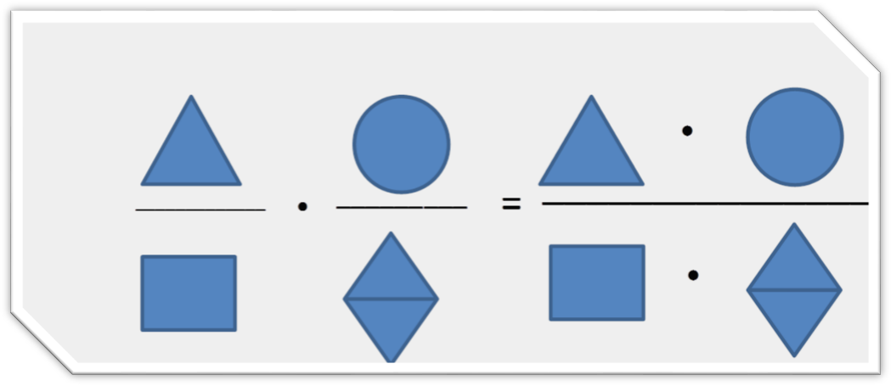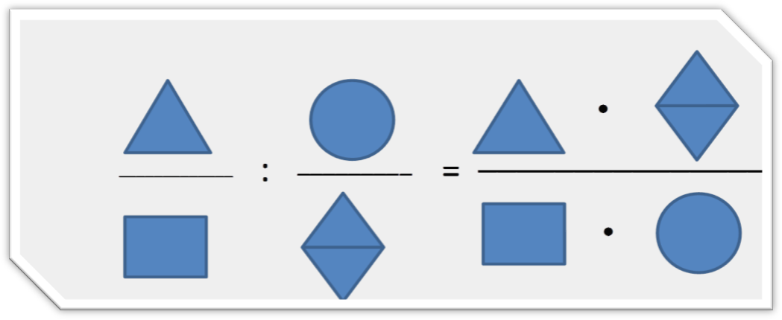  Учитель организует беседу по уточнению и конкретизации первичных знаний о делении дробей.  Презентация, слайд №10.  Формулирует правило деления обыкновенных дробей и рассматривает пример.  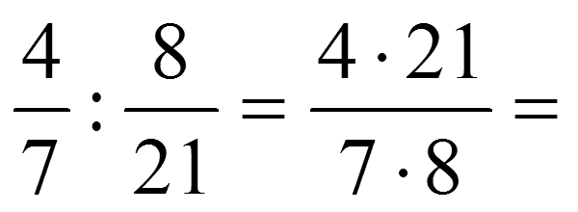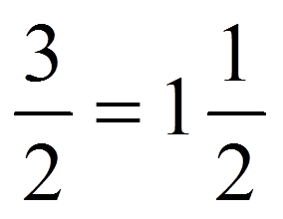  Презентация, слайд №11.  Учитель обеспечивает устное комментирование при выполнении следующих примеров.  Примеры  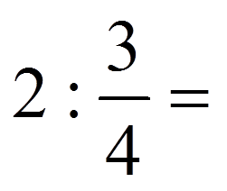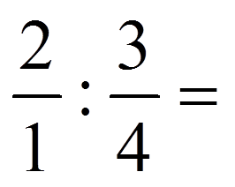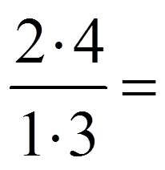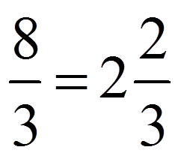  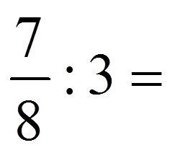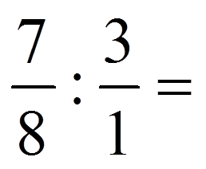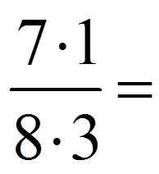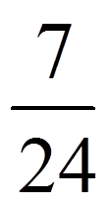 |  | Выполняют устные задания с проговариванием алгоритма вслух, отмечают (верю) или (не верю) в оценочных листах.  Сравнивают и высказывают свое мнение. Формулируют выводы наблюдений.  Записывают пример в тетрадь.  Просматривают примеры на слайде. Комментируют, отвечают на вопросы учителя. | Коммуникативные:  -инициативное сотрудничество в поиске и выборе информации.  Познавательные:  -построение логической цепи рассуждений, выдвижение гипотез и их обоснование.  Регулятивные:  -определение последовательности промежуточных целей с учетом конечного результата;  - составление плана и последовательности действий.
Физкультминутка (1мин)
Учитель: а сейчас мы немного взбодримся. Все встали и приготовились к физкультминутке.
Раз – поднялись, потянулись.
Два – согнулись, разогнулись.
Три – в ладоши три хлопка,
Головою три кивка.
На четыре – руки шире.
Пять – руками помахать.
Шесть – за парту тихо сесть
Презентация, слайд №12.
IV. Закрепление нового (10 мин)  Цель: освоение способа действия с полученными знаниями в практической деятельности. | Презентация, слайд №13.  Решаем упражнения  По учебнику, стр. 98. №596 (а, е, и) – все.  1 группа - б), ж)  2 группа - в), з)  3 группа - г), д)  Учитель устанавливает осознанность восприятия.  Наводящими вопросами корректирует выполнение заданий.  Обеспечивает положительную реакцию детей на ответы одноклассников.  Акцентирует внимание на конечных результатах учебной деятельности обучающихся на уроке.  Презентация, слайд №14.  Проверяем ответы |  | Ученики выполняют письменно на доске и в тетрадях. Решают у доски задания с проговариванием алгоритма вслух.  Сверяют ответы на доске и в тетрадях. |  | Познавательные:  -умение структурировать знания, умение осознанно и произвольно строить высказывания.  Коммуникативные:  - умение с достаточной полнотой и точностью выражать свои мысли, коррекция, оценка действий.  Регулятивные:  - контроль в форме сравнения способа действия и его результата с заданным эталоном с целью обнаружения отклонений и отличий от эталона.
V. Контролирующее задание. (10 мин)  Цель:  осознание каждым обучающимся степени овладения полученных знаний.  VII. Рефлексия учебной деятельности на уроке (5 мин)  Цели:- соотнесение поставленных задач с достигнутым результатом, фиксация нового знания, постановка дальнейших целей. | Презентация, слайды №15 - №18.  Самостоятельная работа  Игра «Детективные агентства»  Выполняют задания по группам.  Агентство №1  Форма лица: :  а) овальное; б) круглое; в) вытянутое; г) квадратное.  Цвет глаз: :  а) зеленые; б) карие; в)1 голубые; г) серые.  Агентство №2  Волосы: :  а) кудрявые; б) прямые; в) лысый; г) длинные.  Форма носа: :  а) курносый; б) прямой длинный; в) картошкой;  г) с горбинкой.  Агентство №3  Губы: :  а) бантиком; б) пухлые; в) узкие; г) злые.  Особые приметы: :  а) 1 чёрные усики; б) родинка на носу; в) пышные усы;  г) бородавка на щеке.  Учитель контролирует выполнение работы. Осуществляя индивидуальный контроль; выборочный контроль.  Презентация, слайд №19.  Организует взаимопроверку, коллективную проверку выполнения упражнения.  Презентация, слайды №20 -№24.  Возвращение к цели урока.  Учитель отмечает степень вовлеченности учащихся  в работу на уроке, вручает всем «шапки Магистра».  Дает комментарий к домашнему заданию.  Выбор домашнего задания в соответствии с результатами урока, целей следующего урока.  Дифференцированный и индивидуальный характер домашнего задания, учёт деятельности учащихся на уроке, их способностей и возможностей. |  | Ученики выполняют задания, осуществляют: самооценку, самопроверку, взаимопроверку, предварительную оценку.  Ученики проверяют выполнение заданий, делают выводы.  Формулируют конечный результат своей работы на уроке, вспоминая каждый свою цель, поставленную в начале урока.  Называют основное правило нового материала и как они его усвоили (что получилось, что не получилось и почему).  Творческое домашнее задание (ребёнок выступает в роли автора). |  | Регулятивные:  - умение планировать своё действие в соответствии с поставленной задачей;  - умение вносить необходимые коррективы в действие после его завершения на основе его оценки и учёта характера сделанных ошибок  Познавательные:  -умение классифицировать и систематизировать; уметь действовать по алгоритму.  Коммуникативные:  - умение оформлять свои мысли в письменной и устной форме; слушать и понимать речь других.  Коммуникативные:  -умение с достаточной полнотой и точностью выражать свои мысли.  Познавательные:  -рефлексия способов и условий действия, их контроль и оценка; критичность.  Личностные:  -установление учащимся значения результатов своей деятельности для удовлетворения своих потребностей, мотивов, жизненных интересов.

